Автономная некоммерческая профессиональная образовательная организация
«УРАЛЬСКИЙ ПРОМЫШЛЕННО-ЭКОНОМИЧЕСКИЙ ТЕХНИКУМ»

ОСНОВЫ

ЭЛЕКТРОТЕХНИКИ

Учебно-методическое пособие по выполнению самостоятельной работы
для студентов специальности «Строительство и эксплуатация зданий и сооружений»

Екатеринбург
2015

ОДОБРЕНО  Цикловой комиссией  Строительных дисциплин | Составлено в соответствии с рабочей программой по дисциплине для специальности «Строительство и эксплуатация зданий и сооружений»
Председатель цикловой комиссии  ___________ Н.Н.Гараева  от «30» мая 2015 г. | Директор  ___________В.И. Овсянников  «30» мая 2015 г.

Составитель: Пантуев С.И., преподаватель АН ПОО «Уральский промышленно-экономический техникум».

Целью изучения предмета «Основы электротехники» является приобретение знаний физической сущности электромагнитных явлений, закономерности процессов, происходящих в электрических цепях постоянного и переменного тока, а также приобретение практических навыков в сборке электрических схем, пользовании электроизмерительными приборами. Практические навыки приобретаются при выполнении лабораторных работ.
Примерная тематика внеаудиторной самостоятельной работы:

№ | Тема | Самостоятельная работа
 | Тема 1.1. Электрические цепи постоянного тока | Выполнение домашних заданий по теме 1.1  Условия передачи максимальной мощности приемнику  Четырехплечие мосты
 | Тема 1.2.  Магнитные цепи | Выполнение домашних заданий по теме 1.2.  Применение ферримагнитных материалов.  Постоянные магниты
 | Тема 1.3.  Электромагнитная индукция | выполнение домашних заданий по теме 1.3.  Использование закона электромагнитной индукции и явления взаимоиндукции в электротехнических устройствах
 | Тема 1.4.  Электрические цепи переменного тока | выполнение домашних заданий по теме 1.4.  Целесообразность использования переменного тока  Несинусоидальные токи.
 | Тема 2.1  Электроизмерительные приборы и электрические измерения | выполнение домашних заданий по теме 2.1.  Аналоговые электронных приборы  Цифровые электронные приборы  Измерение неэлектрических величин  Измерение частоты  Измерение магнитных величин
 | Тема 2.2.  Трансформаторы | : выполнение домашних заданий по теме 2.2.  Внешние характеристики трансформаторов  Параллельная работа трансформаторов
 | Тема 2.3.  Электрические машины | выполнение домашних заданий по теме 2.3.
 | Тема 2.4.  Электрические аппараты | выполнение домашних заданий по теме 2.4.
 | Тема 2.5  Электропривод | выполнение домашних заданий по теме 2.5
 | Тема 2.6  Электронные приборы и устройства | выполнение домашних заданий по теме 2.6.  Электронные генераторы  Индикаторные приборы  Фотоэлектрические приборы  Логические элементы

Методические рекомендации к решению задачи

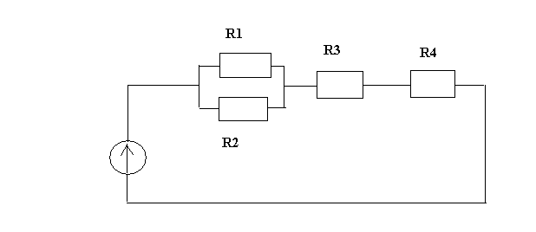
Дано:

R1=30 Ом

R2=20 Ом

R3=3 Ом

R4=5 Ом

I=4А

______________

1) I1-?, I2-?, I3-?, I4- ?

2) U1-?, U2-?, U3-?, U4- ?

3) P1-?, P2-?, P3-?, P4- ?

Решение:

- Находим эквивалентное (общее) сопротивление цепи.

R1 и R2 соединены параллельно. Тогда

1/R1,2= 1/ R1+1/ R2= 1/30+1/20=(2+3)/60 или R1,2= 12(Ом)

Найдём R эквивалентное

R эк. = R1,2+ R3 +R4= 12+3+5=20 (Ом)
- Определим по закону Ома значение источника ЭДС:

E=I ∙ Rэк. = 4∙20=80 (В)
- Определим напряжения на сопротивлениях.

Iоб. =I12=I3=I4= 4(А), так как эти сопротивления соединены последовательно.

U1 = I12 ∙ R12 = 4∙12 = 48 (В)

U3 = I2 ∙ R2 = 4∙3 = 12(В)

U4 = I3 ∙ R3 = 4∙5 =20 (В)
- Определим токи на сопротивлениях 1,2. Эти сопротивления соединены параллельно, поэтому U12 = U1=U2=48(В).

I1=U1/R1=48/30=1,6(А)

I2=U2/R2=48/20=2,4(А)
- Определим мощности на каждом сопротивлении всей цепи,

P1=U1 ∙ I1=48∙1,6=76,8(Вт)

P2=U2∙I2=48∙2,4=115,2(Вт)

P3=U3∙I3=12∙4=48(Вт)

P4=U4∙I4=20∙4=80(Вт)

Роб.=Р1+Р2+Р3+Р4=76,8+115,2+48+80=320(Вт)

Решение выполнять поэтапно с нумерацией и кратким описанием действий.

Методические рекомендации к решению задачи

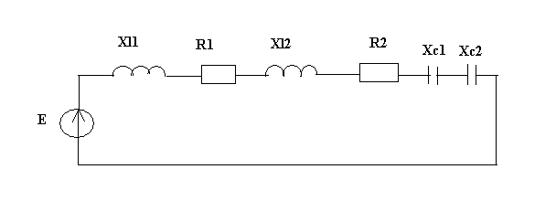
Дано:

R1=2 Ом

R2=2 Ом

Хl1=4 Ом

Хl2=5 Ом

Хc1=4 Ом

Хc2=2 Ом

E=220B

_____________

I-? ,S-?, P-? ,Q-?

Решение:
- Находим полное сопротивление цепи

Z = √ R² + (Xl- Xc)² ,где

R=R1+R2=2+2=4 (Ом), сумма всех активных сопротивлений

Xl=Xl1+Xl2=4+5=9 (Ом) , Xc= Xc1+ Xc2=4+2=6 (Ом) – арифметическая сумма однотипных индуктивного и емкостного сопротивлений, тогда

Z = √ 4²+ (9-6)²=√25=5(Ом)
- По закону Ома для цепи переменного тока определим ток цепи:

I=U/Z= 220/4= 44(А)
- Определим мощности.

активная мощность:

P1=I ² ∙R1=44 ² ∙2=3872 (Вт)

P2= I ² ∙R2=44 ² ∙2=3872 (Вт)

Pоб.=3872+3872= 7744 (Вт)

реактивная мощность:

Ql1=I ² ∙Xl1=44 ² ∙4=7744 (Вар)

Ql2=I ² ∙Xl2=44 ² ∙5=9680 (Вар)

Ql= Ql1+ Ql2=7744+9680=17424(Вар)

Qс1=I ² ∙Xс1=44 ² ∙4=-7744 (Вар)

Qс2=I ² ∙Xс2=44 ² ∙2= -3872 (Вар)

Qс= Qс1+ Qс2=-7744+ (-3872)= -11616(Вар)

Q= Ql+ Qс=17424+ (-11616) = 5808(Вар)

полная мощность:

S=√ P²+ Q² =√7744²+5808²=9680 (ВА)

Методические рекомендации к решению задачи 2

Дано:

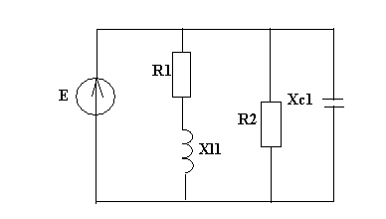
R1=28,8 Ом

R2=45 Ом

Хl=21,6 Ом

Хc=4 Ом

E=540B

_____________

I1-? I2-? I3-? I-? ,

S-?, P-? ,Q-?

Решение:
- Полное сопротивление первой ветви:

Z1 = √ R1² + Xl²=√28,8² +21,6² =36 (Ом)
- Косинус и синус угла сдвига фаз φ между напряжением U и током I

cos φ= R1/ Z1=28,8/36=0,8

sin φ = Xl/ Z1=21,6/36=0,6
- Ток первой ветви:

I1= U/ Z1=540/36=15(А)

Активная составляющая тока первой ветви:

I_{R1} = I1∙ cos φ=15∙0,8=12(А)

Реактивная составляющая тока первой ветви:

I_{L1} = I1∙ sin φ=15∙0,6 = 9(А)

4) Ток второй ветви I2= U/R2=540/45=12(А) угол сдвига фаз между этим током и напряжением φ= 0, так как реактивная составляющая в этой ветви отсутствует.

5) ток в третьей ветви

I3= U/ Хc= 540/20=27 (А), этот ток опережает напряжение на угол φ=-90⁰, активная составляющая тока в этой ветви равна 0.
- Определим ток в неразветвлённой части цепи:

I=√( I_{R1}+I_{R2})² +(I_{L}-I_{c})²= √(12=12)²+(9-27)²=30(А)
- Определяем активную мощность цепи

P1=I ² ∙R1=15 ² ∙28,8=6480 (Вт)

P2= I ² ∙R2=12 ² ∙45=6480 (Вт)

Pоб.= 6480+6480= 12960 (Вт)
- Определяем реактивную мощность цепи:

Ql=I ² ∙Xl=15 ² ∙21,6=4860 (Вар)

Qс=I ² ∙Xс=27 ² ∙20= -14580 (Вар)

Q= Ql+ Qс=4860+ (-14580) = -9720 (Вар)
- Находим полное сопротивление цепи

S=√ P²+ Q² =√12960²+(-9720)²=16200 (ВА)

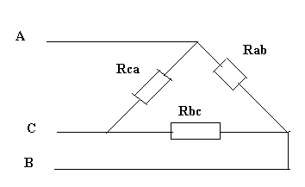
Методические рекомендации к решению задачи 3

Дано:

Rаb=22Ом

Rbс=27,5Ом

Rса=11Ом

Uл=220В

___________

Iл-?,Iф-?, Pф-?,Pоб.

Решение:
- Определим полные сопротивления в каждой фазе. Так как в каждой фазе по одному активному сопротивлению, то полное сопротивление фаз будут им равны.

Zаb=Rаb=22Ом; Zbс = Rbс = 27,5Ом; Zса=Rса=11Ом
- Определим токи. При соединении треугольником Uл=U ф=220В;

Iаb =Uф/Rаb=220/22=10(А)

Ibс =Uф/Rbс=220/27,5=8(А)

Iса = Uф/Rса=220/11=20(А)
- Определим линейные токи. Так как нагрузка в фазах цепи неравномерная, т.е. фазные токи не равны друг другу, поэтому для подсчёта линейных токов применим векторную диаграмму.

Задаёмся масштабом:

m_{I} =2A/см, m_{u} =22В/см;

Строим диаграмму:

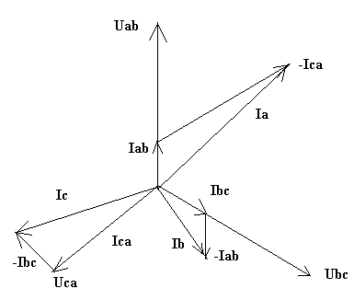

Измерив линейкой длину векторов линейных токов и зная масштаб определим их числовые значения.
- Определим фазные мощности. Так как нагрузка активная, то и мощности приёмников энергии активные.

Pab=Iab ² ∙Rab=10 ² ∙22=2200 (Вт)

Pbc= Ibc ² ∙Rbc=8 ² ∙27,5=1760 (Вт)

Pca= Ica ² ∙Rca=20 ² ∙11=4400 (Вт)
- Полная активная мощность.

P=Pab+ Pbc +Pca=2200+1760+4400=8360(Вт)

Методические рекомендации к решению задачи 3

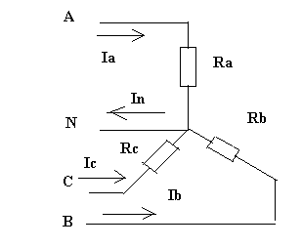
Дано:

Rа=10 Ом

Rb=27,5Ом

Rc=11Ом

Uл=220В

___________

Ia-?,Ib-?, Ic-?,I_{N}-?

Pa-?, Pb-?,Pс-?,Pоб-?

Решение:
- При наличии нейтрального провода при любой нагрузке справедливо соотношение между фазами Uф и линейными Uл напряжениями

Uф= Uл/√3=220/√3=127(В)

Uф= Uа= Ub= Uc=127(В)
- Определим значения фазных токов ( они же линейные Iл=Iф) по закону Ома:

Ia=Uф/Rа=127/10=12,7 (А)

Ib=Uф/Rb=127/20=6,35(А)

Ic=Uф/Rс=127/5=25,4(А)
- Определим мощность фаз

Pa=Ia ² ∙Ra=12,7 ² ∙10=1612,9 (Вт)

Pb= Ib ² ∙Rb=6,35 ² ∙20 =806,45 (Вт)

Pc= Ic ² ∙Rc=25,4 ² ∙5=3225,8 (Вт)
- Полная активная мощность.

P=Pa+ Pb +Pc=1612,9 +806,45 +3225,8 =5645(Вт)
- Для определения тока в нейтральном проводе строим векторную диаграмму. Задаёмся масштабом: по напряжению m_{u} =12,7В/см, по току m_{I} =6,35 А/см

Строим векторную диаграмму и определяем I_{N}

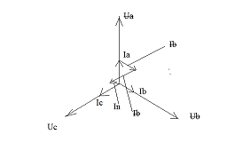

Рекомендации к решению тестов

В тестовых заданиях необходимо выбрать один правильный ответ. Для этого необходимо изучить темы: Асинхронный электродвигатель. Электрические аппараты. Электробезопасность.

Рекомендации к ответу на теоретический вопрос

Для правильного и качественного ответа следует изучить соответствующий материал из рекомендованной литературы. Ответ на вопрос должен быть конкретным с пояснением физической сущности работы того или иного устройства. При описании прибора или устройства следует обязательно пояснить свой ответ электрическими схемами, графиками и рисунками.
Во многих вопросах требуется сравнить различные электронные приборы с точки зрения особенностей их работы, отметить преимущества и недостатки, рассказать о применении. Так, при сравнении электровакуумных ламп и полупроводников следует отметить такие преимущества полупроводниковых приборов, как малые габаритные размеры, массу, механическую прочность, мгновенность действия (т. е. отсутствие накаливаемого катода), малую потребляемую мощность, большой срок службы и т.п. Наряду с этим надо указать их недостатки: зависимость параметров полупроводников от температуры окружающей среды и нестабильность характеристик (разброс параметров).

